«Курс молодого

бойца»

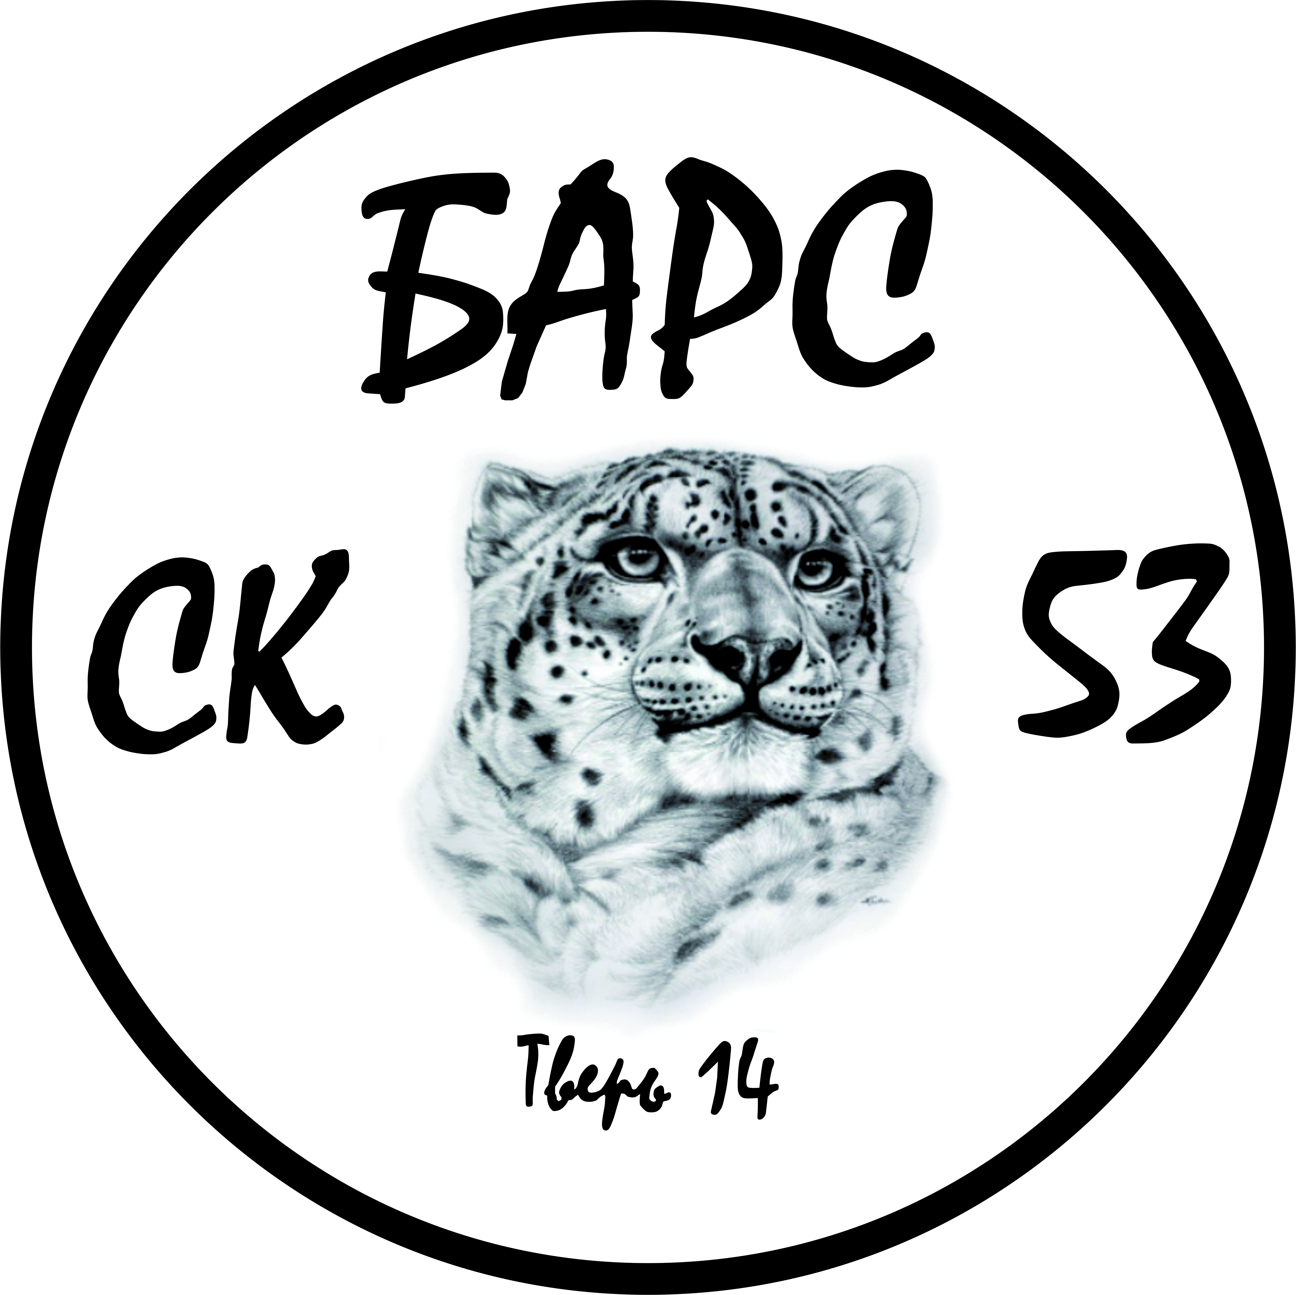
Открытие

